
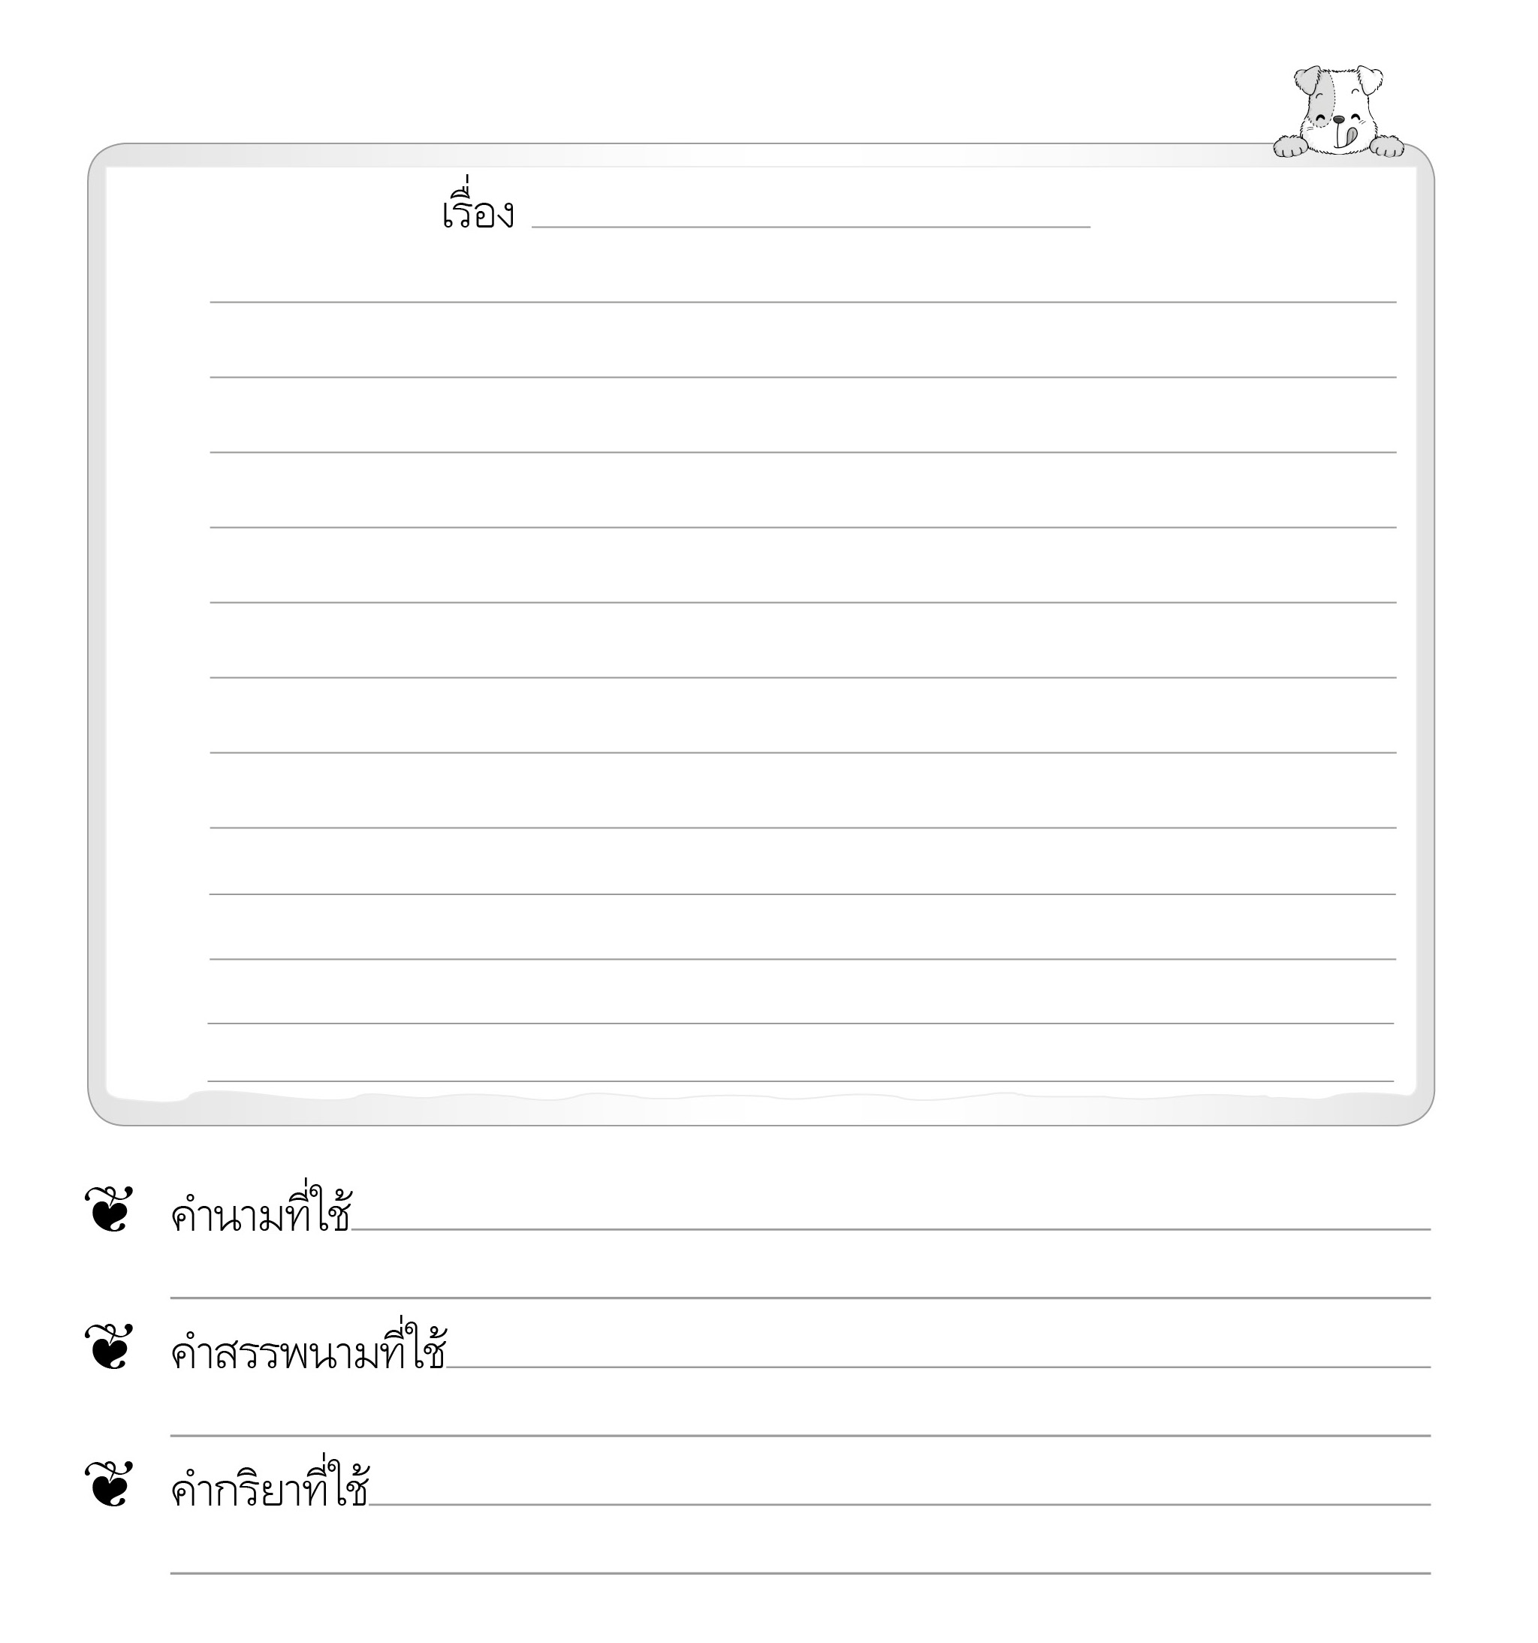

ชิ้นงานที่ ๑
เรื่อง การแต่งเรื่องโดยใช้คำนาม คำสรรพนาม และคำกริยา
วันที่..............เดือน........................พ.ศ. ..............
ชื่อ..................................................................................ชั้น.............เลขที่.............

ได้__________คะแนน
คะแนนเต็ม ๑๐ คะแนน
ให้นักเรียนแต่งเรื่อง ความยาว ๘-๑๐ ประโยคโดยใช้คำนาม คำสรรนาม และคำกริยา
แล้วตั้งชื่อเรื่องจากนั้นนำคำที่ใช้ไปเขียนลงในช่องว่างให้ถูกต้องตามชนิดของคำ

